**CHỦ ĐỀ 6: BIẾN TRỞ-ĐIỆN TRỞ DÙNG TRONG KỸ THUẬT**

**I- Biến trở:**

**1. Tìm hiểu cấu tạo và hoạt động của biến trở.**

+ Có ba loại biến trở: - Biến trở con chạy, biến trở tay quay, biến trở than.

+ Cấu tạo biến trở con chạy:

* Con chạy ( tay quay) C
* Cuộn dây dẫn bằng hợp kim có ρ lớn cuốn dọc theo lõi sứ.

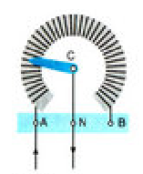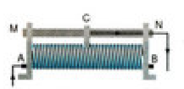

a)

b)

c)

Khi dịch chuyển con chạy, điện trở của biến trở tham gia vào sẽ mạch thay đổi.

**2. Sử dụng biến trở để điều chỉnh cường độ dòng điện**

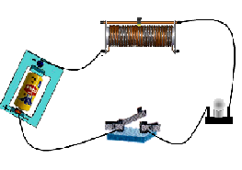

A

B

C

K

Biến trở có thể được dùng để điều chỉnh cường độ dòng điện trong mạch khi thay đổi trị số điện trở của nó.

**II. Các điện trở dùng trong kỹ thuật.**

1.Cấu tạo :

- Một lớp than hay lớp kim loại mỏng (S rất nhỏ nên R rất lớn) phủ ngoài một lõi cách điện .

2.Nhận dạng:

+Loại1: Trị số được ghi trên điện trở.

+Loại 2: Trị số thể hiện bằng các vòng màu.

*III- Vận dụng*:

